

Факультет программной инженерии и компьютерной техники
Методы и средства программной инженерии

Лабораторная работа №4
Вариант №1413

Преподаватели: Письмак Алексей Евгеньевич
Выполнили: Кульбако Артемий Юрьевич, Земнухов Владимир
Р3212

Задание
1. Для своей программы из лабораторной работы #4 по дисциплине "Программирование интернет-приложений" реализовать:
- MBean, считающий общее число установленных пользователем точек, а также число точек, попадающих в область. В случае, если количество установленных пользователем точек стало кратно 10, разработанный MBean должен отправлять оповещение об этом событии.
- MBean, определяющий площадь получившейся фигуры.
2. С помощью утилиты JConsole провести мониторинг программы:
- Снять показания MBean-классов, разработанных в ходе выполнения задания 1.
- Определить значение переменной classpath для данной JVM.
3. С помощью утилиты VisualVM провести мониторинг и профилирование программы:
- Снять график изменения показаний MBean-классов, разработанных в ходе выполнения задания 1, с течением времени.
- Определить имя потока, потребляющего наибольший процент времени CPU.
4. Получить HeapDump, и с помощью утилиты VisualVM локализовать и устранить "утечку памяти" в предоставленной программе.

MBean
package logic.utils;
import org.springframework.jmx.export.annotation.ManagedAttribute;
import org.springframework.jmx.export.annotation.ManagedResource;
import org.springframework.jmx.export.notification.NotificationPublisher;
import org.springframework.jmx.export.notification.NotificationPublisherAware;
import org.springframework.stereotype.Component;
import javax.management.Notification;
import java.io.Serializable;
import java.util.Objects;
/**
* Позволяет отслеживать количество всех точек в рамках сессии и количество попаданий в О.Д.З.
* @author Артемий Кульбако
* @version 1.1
*/
@ManagedResource
@Component
public class ClicksMBean implements NotificationPublisherAware, Serializable {
private final static long SerialVersionUID = 4L;
private NotificationPublisher notificationPublisher;
private int shots;
private int hits;
private int seq;
@ManagedAttribute public int getShots() { return shots; }
@ManagedAttribute public int getHits() { return hits; }
public void takeAShot(boolean isHit) {
shots++;
if (isHit) hits++;
if (shots % 10 == 0) notificationPublisher.sendNotification(new Notification("Achieved mod 10 shots",
this, seq++, System.currentTimeMillis(), "Total amount of points now = " + shots));
}
@Override
public void setNotificationPublisher(final NotificationPublisher notificationPublisher) {
this.notificationPublisher = notificationPublisher; }
@Override
public boolean equals(Object o) {
if (this == o) return true;
if (!(o instanceof ClicksMBean)) return false;
ClicksMBean that = (ClicksMBean) o;
return shots == that.shots && hits == that.hits && seq == that.seq;
}
@Override
public int hashCode() { return Objects.hash(shots, hits, seq); }
@Override
public String toString() { return "ClicksMBean{" + "shots=" + shots + ", hits=" + hits + ", seq=" + seq + '}'; }
}

package logic.utils;
import org.springframework.jmx.export.annotation.ManagedAttribute;
import org.springframework.jmx.export.annotation.ManagedResource;
import org.springframework.stereotype.Component;
import java.io.Serializable;
import java.util.HashMap;
import java.util.Map;
import java.util.Objects;
/**
* Позволяет отслеживать площадь последней фигуры каждого пользователя в рамках сессии.
* @author Артемий Кульбако
* @version 1.0
*/
@ManagedResource @Component
public class SquareMBean implements Serializable {
private final static long SerialVersionUID = 4L;
private final Map<String, Double> squares = new HashMap<>();
public void addSquare(String userID, double r) { squares.put(userID, r); }
@ManagedAttribute public Map<String, Double> getSquares() { return this.squares; }
@Override
public boolean equals(Object o) {
if (this == o) return true;
if (!(o instanceof SquareMBean)) return false;
SquareMBean that = (SquareMBean) o;
return Objects.equals(squares, that.squares);
}
@Override
public int hashCode() { return Objects.hash(squares); }
@Override
public String toString() { return "SquareMBean{" + "squares=" + squares + '}'; }
}

Пример использования:
@PutMapping
private ResponseEntity<String> addPoint(@Valid @RequestBody PointDTO data, HttpServletRequest req) {
User modifiedUser = userService.findByEmail(jwtUtil.getUsername(jwtUtil.resolveToken(req)));
Point p = new Point(data.getX(), data.getY(), data.getR());
modifiedUser.getPoints().add(p);
userService.updateUser(modifiedUser);
clicksMBean.takeAShot(p.isStatus());
squareMBean.addSquare(modifiedUser.getEmail(), p.getR());
log.info("Пользователь " + modifiedUser.getEmail() + " добавил точку " + p.toString());
return new ResponseEntity<>(HttpStatus.CREATED);
}

JConsole:
Показания MBean-классов значение переменной classpath для данной JVM:
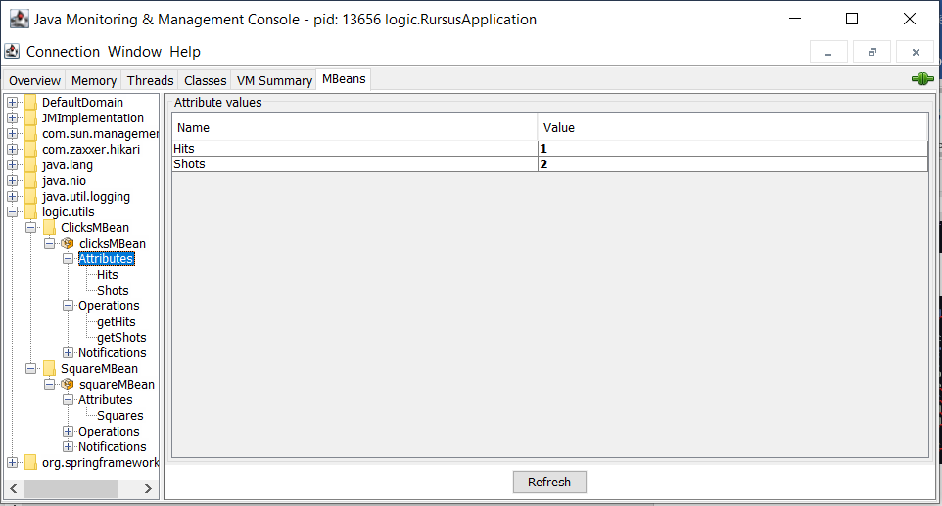
Уведомление:
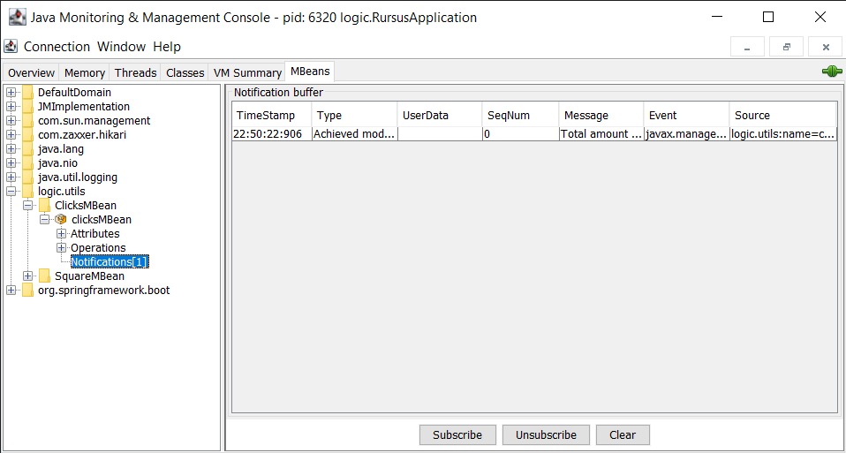
Значение переменной Classpath:
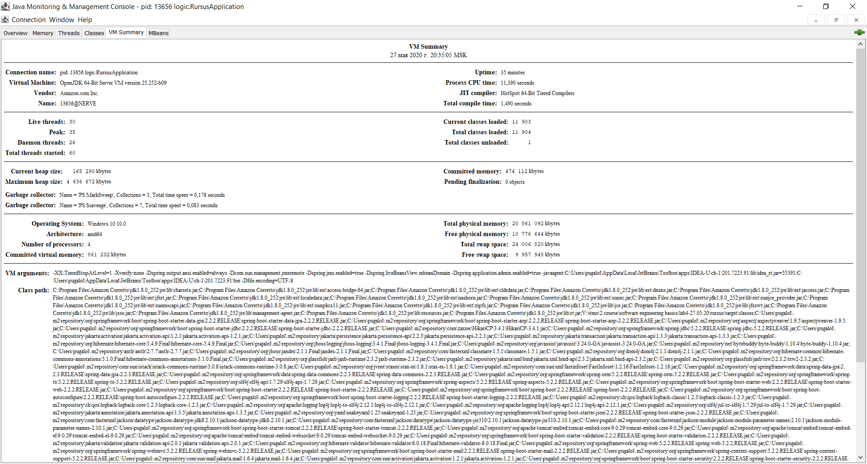
VisualVM:
График изменения показаний MBean-классов с течением времени
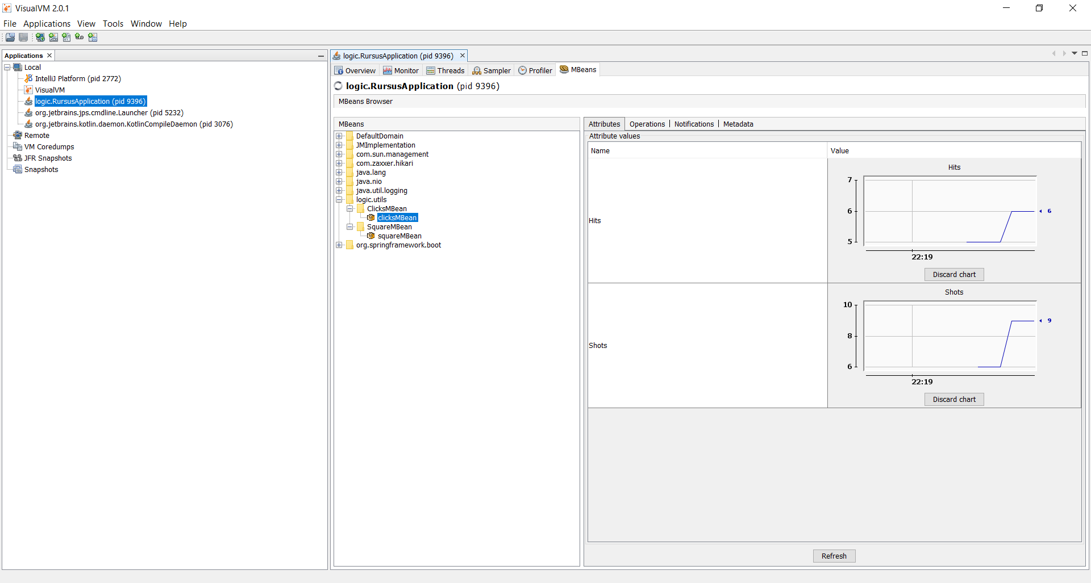
Имя потока, потребляющего наибольший процент времени CPU - RMI TCP Connection обрабатывающий запросы к REST-контроллерам.
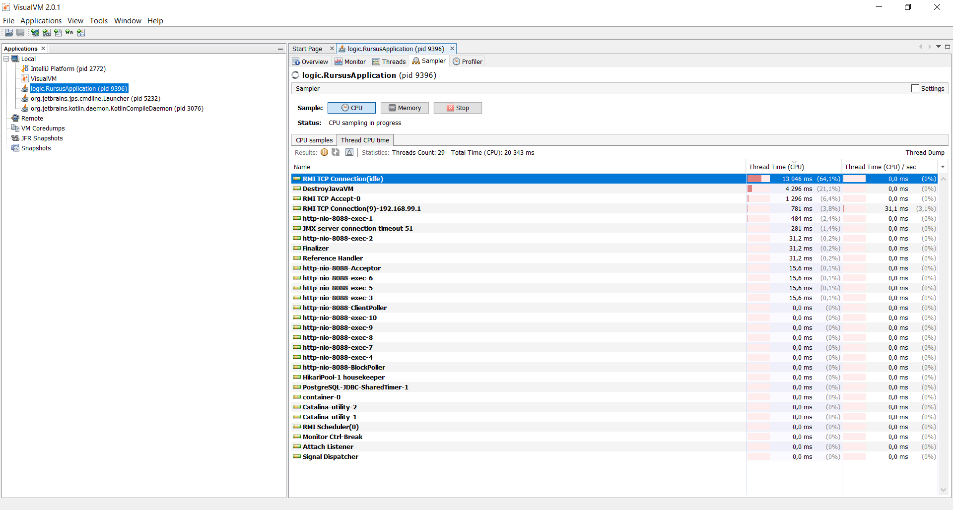

Устранение утечки памяти

Вывод
Лабораторная работа научила меня пользоваться двумя утилитами для мониторинга и профилирования Java-приложений: JConsole, являющуюся частью JDK, и VisualVM – монитором, который когда-то был частью NetBeans, а потом вырос в отдельную программу. Обе утилиты имеют схожий функционал: просмотр состояния потоков, памяти, классов, использования CPU и управление MBean классами, предназначенными для управления состоянием объектов внутри JVM (JConsole имеет встроенные панель для этого, а в VisualVM функциональность реализуется в виде бесплатного плагина).

